**Sprint 2**

**Creación de interfaces gráficas.**

Jony López Salazar

Julio Alberto Arrieta Piedrahita

Omar Andrés Ramírez Rodríguez

Daniela Céspedes Cotrino

María Fernanda Carantonio Talero

Equipo

Web master

**Descripción y evidencia de las interfaces**

1. **Interfaz de login**

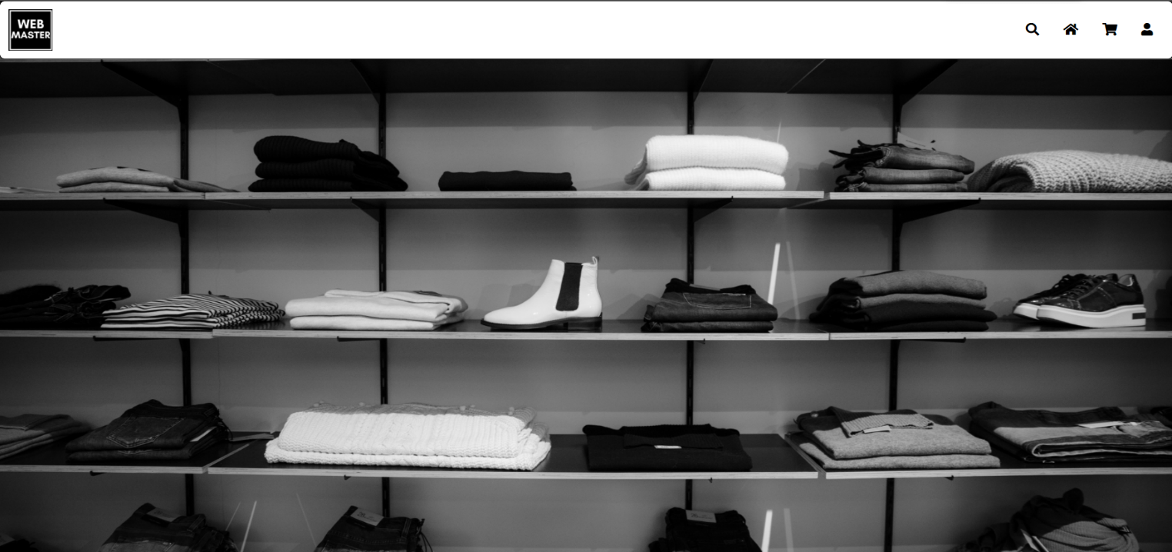página principal de la tienda online

Interfaz para el ingreso a la aplicación (registro e inicio de sesión), la autorización de ingreso a la aplicación estaría a cargo de un tercero (Gmail)

1. **Interfaz de registro de productos**
2. **Interfaz para el registro de ventas**

Interfaz de registro de ventas

Interfaz de registro de ventas

1. **Interfaz de usuario del manejo de usuarios**

Interfaz para listar los usuarios, además poder modificar su rol, y estado de venta

**La ruta (url) en la que se encuentra el repositorio en GitHub** <https://github.com/jarrieta1989/webmaster.git>

**Url de Trello**

<https://trello.com/b/nwOYGo27>